BUXORO DAVLAT UNIVERSITETI
“Amaliy matematika va dasturlash texnologiyalari” kafedrasi
TAQSIMLANGAN TIZIMLAR
AMALIY MASHGʻULOT 2
gRPC XIZMATINI ISHLAB CHIQISH
Toʻliq qoʻllanma: nazariya, bajarish tartibi, tajribalar va hisobot
Ajratilgan vaqt: 4 soat | Bogʻliq maʼruza: M3 | Baho: 3 ball
Yoʻnalish: 60610400 – Dasturiy injiniring

Mundarija
1. Ishning maqsadi va kutilayotgan natija
2. Nazariy qisqacha maʼlumot
2.1. gRPC nima 2.2. Protocol Buffers va teg raqamlari 2.3. Sxema evolyutsiyasi
2.4. Toʻrt chaqiruv turi 2.5. Deadline va timeout 2.6. Status kodlari
3. Tayyorgarlik: repozitoriy va ish muhiti
4. Kod tahlili: nima ishlayapti
5. Ishni bajarish tartibi — yetti bosqich
6. Mustaqil bajarish uchun topshiriq
7. Hisobot shabloni
8. Baholash mezoni
9. Nazorat savollari
10. Tez-tez uchraydigan xatolar
11. Adabiyotlar

1. Ishning maqsadi va kutilayotgan natija
Protocol Buffers sxemasi asosida gRPC xizmatini loyihalash, server va mijoz kodini generatsiya qilish, toʻrt xil chaqiruv turini amalga oshirish hamda xatolik, timeout va deadline mexanizmlarini toʻgʻri qoʻllash koʻnikmasini shakllantirish.
1-amaliy ishda tugunlar oddiy HTTP matn orqali gaplashgan edi. Bu ishda ular qatʼiy shartnoma — .proto fayl — asosida, ikkilik formatda gaplashadi. Maʼruza M3 dagi RPC gʻoyasi shu yerda qoʻl bilan sinaladi.

1.1. Ish yakunida siz quyidagilarni bilasiz
- .proto faylida xizmat shartnomasini yozishni va undan kod generatsiya qilishni
- Unary, server streaming, client streaming va bidirectional chaqiruvlarning farqini
- gRPC status kodlari bilan xatolikni toʻgʻri qaytarish va qayta ishlashni
- Deadline qanday ishlashini va u timeout dan nimasi bilan farq qilishini
- Sxemaga qaysi oʻzgarish xavfsiz, qaysi biri maʼlumotni jimgina buzishini
- gRPC va HTTP/JSON ni oʻlchov asosida, afsona asosida emas, solishtirishni

1.2. Ishning umumiy tartibi
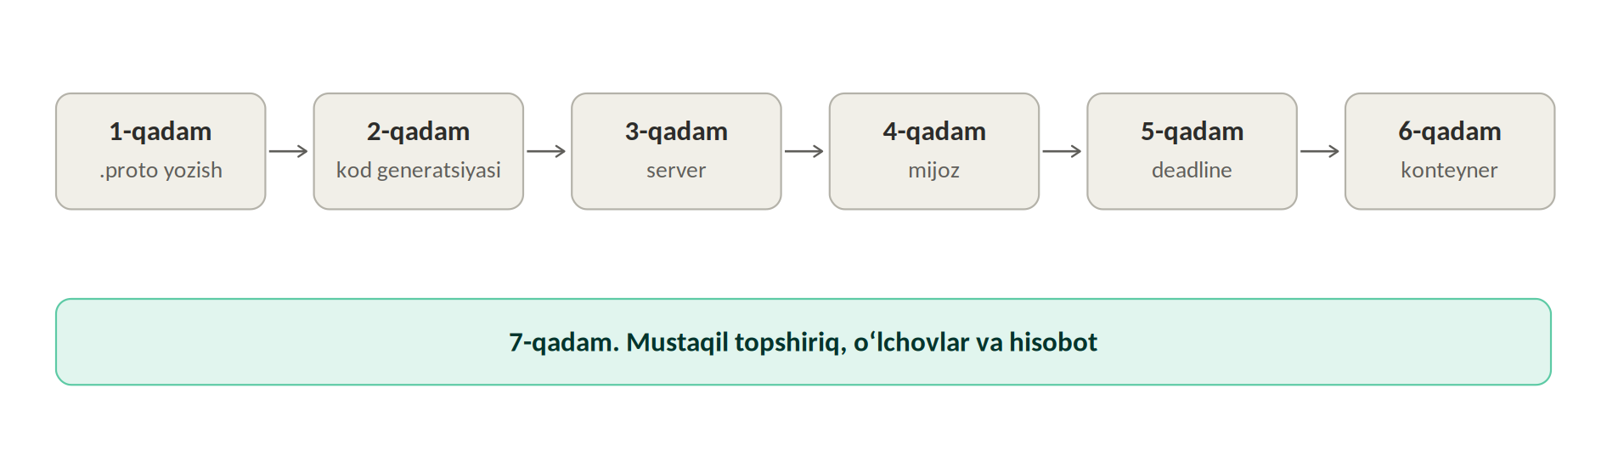
1-rasm. Amaliy mashgʻulotning yetti qadami
Birinchi olti qadam dars davomida bajariladi (taxminan 2 soat). Yettinchi qadam — mustaqil topshiriq va hisobot — qolgan vaqtda va uyda bajariladi.

2. Nazariy qisqacha maʼlumot

2.1. gRPC nima
gRPC — HTTP/2 transporti ustida ishlaydigan va maʼlumotlarni Protocol Buffers ikkilik formatida uzatadigan RPC platformasi. RPC — masofaviy protsedura chaqiruvi: mijoz boshqa kompyuterdagi funksiyani xuddi oʻz funksiyasidek chaqiradi, tarmoq tafsilotlarini esa platforma yashiradi.
Xizmat shartnomasi .proto faylida taʼriflanadi. Undan tanlangan til uchun mijoz va server kodi avtomatik generatsiya qilinadi. Ikkala tomon bitta fayldan hosil boʻlgani uchun ular maʼlumot tuzilishida hech qachon kelishmovchilikka tushmaydi.
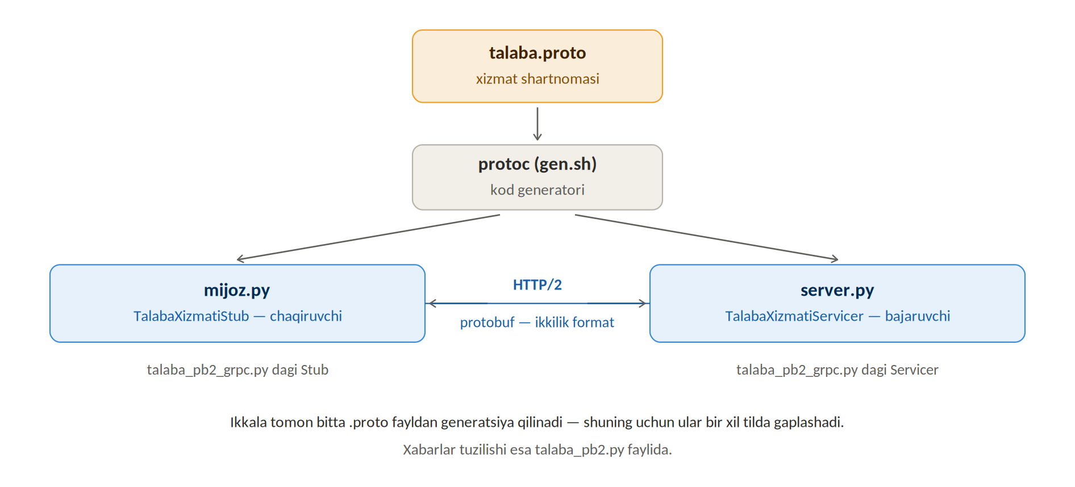
2-rasm. Bitta .proto fayldan server va mijoz qismlarining hosil boʻlishi
Maʼruza bilan bogʻlanish
Bu maʼruza M2 dagi xizmatga yoʻnaltirilgan arxitektura uslubining amaliy koʻrinishi. .proto fayl — maʼruza M1 da koʻrilgan ochiqlik tamoyiliga misol: interfeys aniq, toʻliq va dasturlash tilidan mustaqil taʼriflangan.

2.2. Protocol Buffers va teg raqamlari
Protocol Buffers da har bir maydonga teg raqami beriladi. Ikkilik formatda maydon nomi emas, aynan shu raqam uzatiladi:
message Talaba {
string id = 1; // “id” soʻzi emas, 1 raqami uzatiladi
string ism = 2;
int32 kurs = 3;
double reyting = 4;
}
Shuning uchun maydon nomini oʻzgartirish moslikni buzmaydi, teg raqamini oʻzgartirish esa buzadi. Nomlar uzatilmagani uchun protobuf xabari JSON dan ancha ixcham boʻladi — bu ishning oʻlchovlarida koʻrinadi.

2.3. Sxema evolyutsiyasi
Tizim ishlab turganda sxemani oʻzgartirishga toʻgʻri keladi, lekin barcha mijozlarni bir vaqtda yangilab boʻlmaydi. Shuning uchun uchta qoida bor: yangi maydonni yangi teg bilan qoʻshish mumkin; oʻchirilgan maydon tegini reserved bilan zaxiralash tavsiya etiladi; maydon turini yoki teg raqamini oʻzgartirish xavfli.
Quyidagi jadval — shu qoʻllanmani tayyorlashda bajarilgan haqiqiy tajriba natijasi:
Tajriba | Natija | Xulosa
Yangi server (guruh = 5 qoʻshilgan) → eski mijoz | Barcha eski maydonlar toʻgʻri oʻqildi | Xavfsiz: eski mijoz nomaʼlum maydonni tashlab oʻtadi
Eski server → yangi mijoz | guruh boʻsh satr boʻlib keldi | Xavfsiz: yoʻq maydon sukut qiymatini oladi
Teg 4 → 5 ga oʻzgartirilgan server → eski mijoz | reyting = 0.0, xato chiqmadi | Xavfli: maʼlumot jimgina buzildi
Eng muhim saboq
Teg raqami oʻzgartirilganda dastur xato bermaydi — u notoʻgʻri maʼlumot bilan ishlashda davom etadi. Talabaning reytingi 4,5 oʻrniga 0 boʻlib qoladi va buni hech kim sezmaydi. Xato chiqqandan koʻra jimgina buzilish ancha xavfli.

2.4. Toʻrt chaqiruv turi
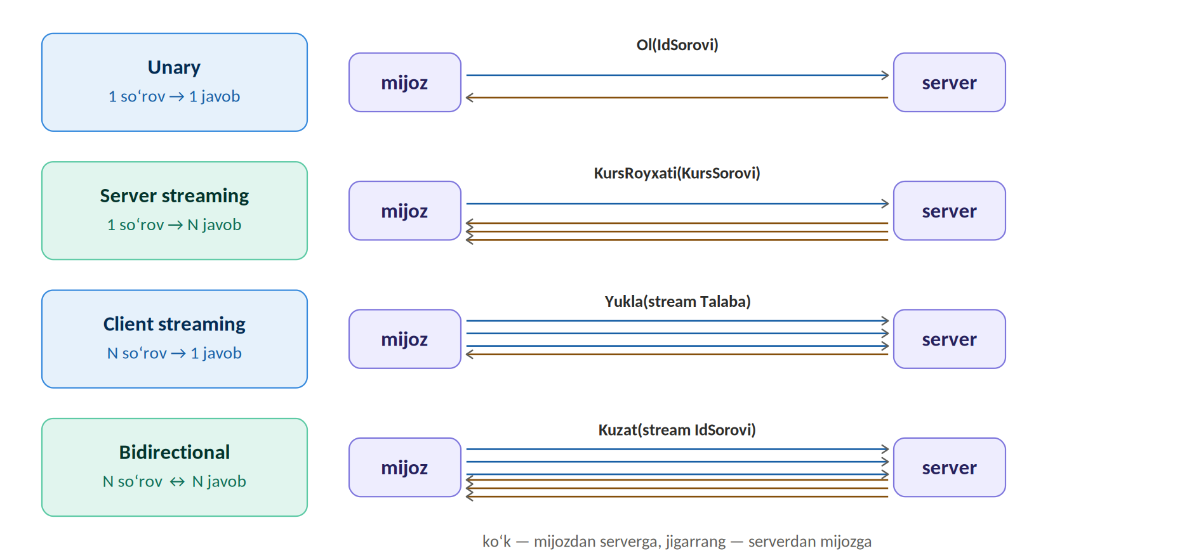
3-rasm. Toʻrt chaqiruv turi va ularning xizmatdagi metodlari
Chaqiruv turi | Sxema | Bu ishdagi metod | Qoʻllanish misoli
Unary | 1 soʻrov – 1 javob | Ol | Talaba maʼlumotini olish
Server streaming | 1 soʻrov – N javob | KursRoyxati | Katta roʻyxatni bosqichma-bosqich uzatish
Client streaming | N soʻrov – 1 javob | Yukla | Sensor maʼlumotlarini yuborish
Bidirectional | N soʻrov – N javob | Kuzat | Interaktiv aloqa, chat

2.5. Deadline va timeout
gRPC da har bir chaqiruvga deadline belgilanadi. U timeout dan farq qiladi: deadline mutlaq muddat boʻlib, chaqiruvlar zanjiri boʻylab tarqaladi. Agar mijoz 2 soniya bergan boʻlsa va birinchi xizmat 0,8 soniya sarflagan boʻlsa, keyingi xizmatga 1,2 soniya qoladi.
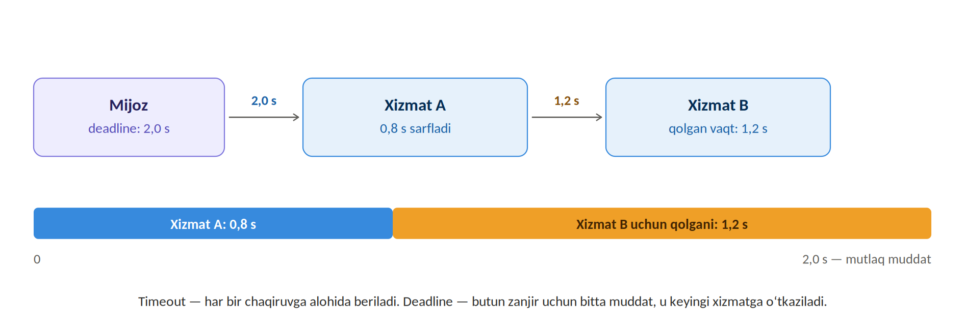
4-rasm. Deadline zanjir boʻylab qanday tarqaladi
Bu mexanizm nosozlikning kaskadli tarqalishini cheklaydi: mijoz allaqachon kutishdan voz kechgan boʻlsa, zanjirdagi keyingi xizmatlar behuda ishlamaydi. Maʼruza M2 dagi “sinxron chaqiruvlar zanjiri” xatosini eslang — deadline aynan shu muammoga javob.
Koʻp adashiladigan joy
Katta deadline soʻrovni sekinlashtirmaydi. Deadline 5 soniya boʻlsa va server 0,3 soniyada javob bersa, javob 0,3 soniyada keladi. Deadline — kutishning yuqori chegarasi, kutish vaqti emas. Bu 5-bosqichdagi oʻlchovlarda aniq koʻrinadi.

2.6. Status kodlari va qayta urinish
gRPC xatoliklari maxsus holat kodlari orqali qaytariladi. Ularning bir qismida qayta urinish maʼnoga ega, bir qismida esa yoʻq:
Kod | Qachon qaytadi | Qayta urinish
UNAVAILABLE | Server vaqtincha ishlamayapti yoki ulanib boʻlmadi | Maʼnoga ega
DEADLINE_EXCEEDED | Javob belgilangan muddatda kelmadi | Ehtiyotkorlik bilan
NOT_FOUND | Soʻralgan yozuv mavjud emas | Maʼnosiz — natija oʻzgarmaydi
INVALID_ARGUMENT | Soʻrovdagi maʼlumot notoʻgʻri | Maʼnosiz — soʻrovni tuzatish kerak
PERMISSION_DENIED | Ruxsat yoʻq | Maʼnosiz
Mantiq oddiy: agar sabab vaqtinchalik boʻlsa — yana urinib koʻrish mumkin. Agar sabab soʻrovning oʻzida boʻlsa — necha marta urinsangiz ham natija bir xil boʻladi.
DEADLINE_EXCEEDED alohida eʼtibor talab qiladi: mijoz kutishdan voz kechgan, lekin server amalni bajarib ulgurgan boʻlishi mumkin. Maʼlumotni oʻqishda qayta urinish xavfsiz, lekin takrorlanganda natijasi oʻzgaradigan amalda — masalan, toʻlovda — qayta urinish uni ikki marta bajarishi mumkin.

3. Tayyorgarlik: repozitoriy va ish muhiti
Ish 1-amaliy mashgʻulotdagi kabi GitHub Codespaces da bajariladi. Kompyuteringizga hech narsa oʻrnatilmaydi: Python, grpcio, grpcurl va Docker muhit yaratilganda avtomatik tayyorlanadi.

3.1. Repozitoriy va Codespace
- Oʻqituvchi bergan shablon sahifasida “Use this template” → “Create a new repository”.
- Nomi: dt-a2-familiyangiz, masalan dt-a2-karimov. “Public” tanlang.
- Oʻz repozitoriyingizda “Code” → “Codespaces” → “Create codespace on main”.
- 3–5 daqiqa kuting. Terminal oxirida “---- tayyor ----” va uchta versiya chiqadi.
---- tayyor ----
grpcio 1.84.0
grpcurl v1.9.4
Docker version ...
Agar versiyalar chiqmasa
Sozlashni qoʻlda ishga tushiring: bash .devcontainer/setup.sh

3.2. Repozitoriydagi fayllar
Fayl | Vazifasi | Siz oʻzgartirasizmi
talaba.proto | Xizmat shartnomasi: xabarlar va metodlar | Ha — variantingiz uchun
gen.sh | .proto dan Python kodini generatsiya qiladi | Yoʻq
server.py | gRPC server, toʻrt chaqiruv turi | Ha — variantingiz uchun
mijoz.py | Barcha chaqiruv turlari va xatoliklarni sinaydi | Ha — variantingiz uchun
deadline_sinov.py | Turli deadline qiymatlarini sinaydi | Yoʻq
qiyos/http_server.py | Xuddi shu maʼlumotni HTTP/JSON bilan beradi | Yoʻq
qiyos/solishtir.py | gRPC va HTTP/JSON ni oʻlchaydi | Yoʻq
Dockerfile | Konteyner tavsifi; kodni ichida generatsiya qiladi | Yoʻq
compose.yaml | Server va mijoz konteynerlari | Yoʻq
requirements.txt | Python paketlari va versiyalari | Yoʻq
.devcontainer/ | Codespaces sozlamalari | Yoʻq
hisobot.md | Hisobot shabloni | Ha — toʻldirasiz
natijalar/ | Oʻlchov natijalari | Ha — toʻldirasiz

Generatsiya qilingan fayllar
talaba_pb2.py va talaba_pb2_grpc.py repozitoriyda saqlanmaydi — ular .gitignore da. Har safar gen.sh bilan qayta yaratiladi. Bu fayllarni qoʻlda tahrirlamang: .proto oʻzgarsa, oʻzgarishlaringiz yoʻqoladi.

4. Kod tahlili: nima ishlayapti

4.1. Server: xatolikni qaytarish
Server xatolikni oddiy istisno sifatida emas, gRPC status kodi bilan qaytaradi. Shunda mijoz xatoning turini aniq biladi:
def Ol(self, sorov, ctx):
if not sorov.id:
ctx.abort(grpc.StatusCode.INVALID_ARGUMENT, "id boʻsh boʻlmasligi kerak")
if sorov.id not in BAZA:
ctx.abort(grpc.StatusCode.NOT_FOUND, "talaba topilmadi")
ism, kurs, r = BAZA[sorov.id]
return pb.Talaba(id=sorov.id, ism=ism, kurs=kurs, reyting=r)

4.2. Server: oqimli javob
Server streaming metodi return emas, yield ishlatadi — har bir yield mijozga alohida xabar boʻlib ketadi:
def KursRoyxati(self, sorov, ctx):
for tid, (ism, kurs, r) in BAZA.items():
if kurs == sorov.kurs:
yield pb.Talaba(id=tid, ism=ism, kurs=kurs, reyting=r)
time.sleep(0.2) # oqimni koʻrsatish uchun

4.3. Mijoz: manzil, ulanishni kutish va deadline
SERVER = os.environ.get("SERVER", "localhost:50051") # manzil kodda emas
kanal = grpc.insecure_channel(SERVER)
grpc.channel_ready_future(kanal).result(timeout=10) # serverni kutish
x = pbg.TalabaXizmatiStub(kanal)

t = x.Ol(pb.IdSorovi(id="1001"), timeout=2.0) # timeout= — deadline
Uch jihatga eʼtibor bering:
- Manzil muhit oʻzgaruvchisidan olinadi. Codespace da u localhost:50051, konteynerda esa grpc-server:50051 — kod bir xil qoladi
- channel_ready_future serverni 10 soniyagacha kutadi. Konteynerlar bir vaqtda koʻtarilganda mijoz serverdan oldin ishga tushib qolishi mumkin — bu satr shuning uchun kerak
- Python gRPC da timeout= parametri deadline ni belgilaydi: chaqiruvga ajratilgan umumiy muddat

5. Ishni bajarish tartibi
Ish ikki terminal bilan bajariladi: birida server doim ishlab turadi, ikkinchisida buyruqlar beriladi. Yangi terminal terminal panelidagi + belgisi bilan ochiladi.
Quyidagi natijalar shu qoʻllanmani tayyorlashda haqiqatan olingan. Sizning raqamlaringiz biroz farq qilishi tabiiy — muhim tomoni natijaning tuzilishi.

5.1. Bosqich 1. Kodni generatsiya qilish
./gen.sh
talaba_pb2.py
talaba_pb2_grpc.py
talaba_pb2.py — xabarlar (Talaba, IdSorovi va boshqalar). talaba_pb2_grpc.py — server uchun Servicer va mijoz uchun Stub.

5.2. Bosqich 2. Serverni ishga tushirish — 1-terminal
python server.py
server 50051 portda, kechikish 0 ms
Bu terminalni yopmang — server shu yerda ishlab turadi.

5.3. Bosqich 3. Mijoz — 2-terminal
python mijoz.py | tee natijalar/01-mijoz.txt
Namuna natija:
ulanish: localhost:50051

1) Unary — bitta soʻrov, bitta javob
1001: Alisher, 3-kurs, reyting 4.5

2) Xatolik holatlari
mavjud boʻlmagan id -> NOT_FOUND: talaba topilmadi
boʻsh id -> INVALID_ARGUMENT: id boʻsh boʻlmasligi kerak

3) Server streaming — bitta soʻrov, bir nechta javob
oqimdan: Alisher
oqimdan: Nodira

4) Client streaming — bir nechta soʻrov, bitta javob
yuklandi: 2 ta, oʻrtacha reyting 3.90

5) Bidirectional — ikki tomonlama oqim
javob: 1002 -> Nodira
javob: 2001 -> Dilnoza
javob: 1003 -> Sardor

6) Qisqa deadline — oqim 0,1 s ichida tugay olmaydi
DEADLINE_EXCEEDED, 103 ms dan keyin
Savol 1
5-qismda Kuzat metodi 2001 raqamli talabani — Dilnozani — topdi. Lekin serverning boshlangʻich bazasida bunday talaba yoʻq edi. U qayerdan paydo boʻldi? Javob 4-qismda.
Savol 2
Oxirgi qismda xato roppa-rosa 0,1 soniyadan keyin qaytdi. Server oqimni 0,4 soniyada tugatar edi. Deadline tugagach server nima qiladi — ishni davom ettiradimi?

5.4. Bosqich 4. grpcurl bilan qoʻlda sinash
grpcurl — gRPC uchun curl. U kod yozmasdan xizmatni sinash imkonini beradi:
grpcurl -plaintext -proto talaba.proto -d '{"id":"1001"}' \
localhost:50051 talaba.TalabaXizmati/Ol
{
"id": "1001",
"ism": "Alisher",
"kurs": 3,
"reyting": 4.5
}
Mavjud boʻlmagan id bilan:
ERROR:
Code: NotFound
Message: talaba topilmadi
grpcurl natijani JSON koʻrinishida chiqaradi, lekin tarmoq orqali baribir ikkilik protobuf ketadi — grpcurl uni oʻzi oʻgiradi.

5.5. Bosqich 5. Deadline sinovi
1-terminalda serverni Ctrl+C bilan toʻxtating va 300 ms sunʼiy kechikish bilan qayta ishga tushiring:
KECHIKISH_MS=300 python server.py
2-terminalda:
python deadline_sinov.py | tee natijalar/02-deadline.txt
deadline, s natija vaqt, ms
0.05 DEADLINE_EXCEEDED 51.5
0.5 OK 301.5
5.0 OK 301.2
Chegara qayerda ekanini koʻrish uchun:
python deadline_sinov.py 0.1 0.29 0.31 1
deadline, s natija vaqt, ms
0.1 DEADLINE_EXCEEDED 102.4
0.29 DEADLINE_EXCEEDED 293.1
0.31 OK 301.3
1.0 OK 301.7
Savol 3
Deadline 5 soniya boʻlganda javob 5 soniyada emas, 0,3 soniyada keldi. Deadline 0,29 soniya boʻlganda esa xato qaytdi. Bundan deadline haqida qanday xulosa chiqadi? 2.5-boʻlimdagi izohni solishtiring.

5.6. Bosqich 6. Konteynerga joylash
1-terminaldagi serverni toʻxtating. Endi server va mijoz alohida konteynerlarda ishlaydi:
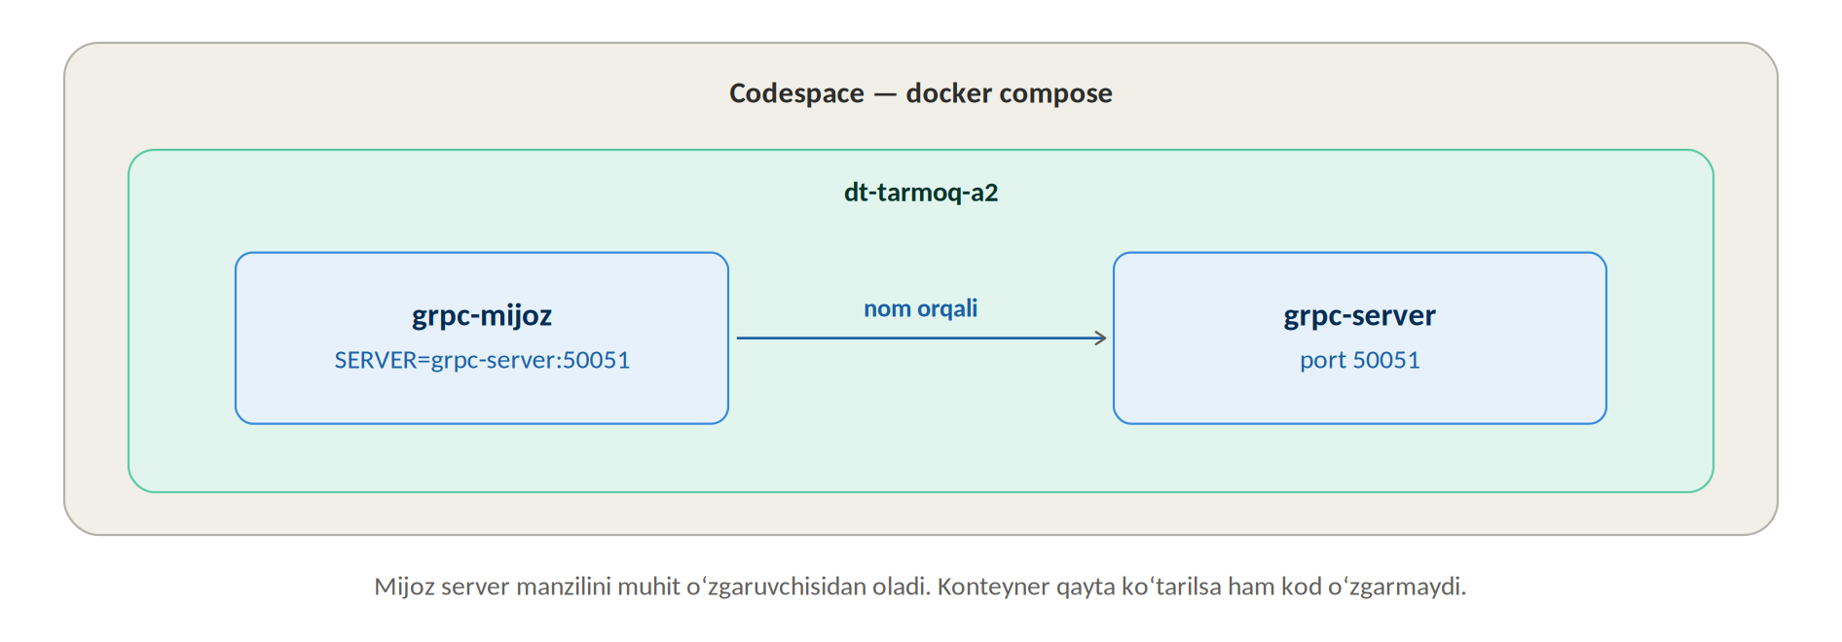
5-rasm. Mijoz konteyneri serverga nom orqali ulanadi
docker compose up -d --build grpc-server
docker compose ps
docker compose run --rm grpc-mijoz
docker compose down
Mijoz natijasi 5.3-bosqichdagi bilan bir xil boʻladi, faqat birinchi qator “ulanish: grpc-server:50051” boʻladi. Kod oʻzgarmadi — faqat SERVER muhit oʻzgaruvchisi boshqa.
Nega mijoz alohida buyruq bilan ishga tushadi
compose.yaml da mijozga profiles belgisi qoʻyilgan. Shuning uchun “docker compose up” faqat serverni koʻtaradi, mijoz esa “docker compose run” bilan soʻralganda ishga tushadi, natijani chiqaradi va toʻxtaydi. Mijoz doimiy xizmat emas, bir martalik dastur.

5.7. Bosqich 7. gRPC va HTTP/JSON qiyosi
Uchta terminal kerak: 1-da python server.py, 2-da python qiyos/http_server.py, 3-da:
python qiyos/solishtir.py 500 | tee natijalar/06-qiyos.txt
500 ta soʻrov, bitta talaba yozuvi

p50, ms p95, ms javob tanasi, bayt
gRPC 0.286 0.505 26
HTTP/JSON 0.105 0.150 59

JSON javob tanasi protobuf dan 2.3 marta katta.
Eslatma: hajm faqat javob tanasi uchun; HTTP sarlavhalari hisobga olinmagan.
JSON matni: {"id": "1001", "ism": "Alisher", "kurs": 3, "reyting": 4.5}
Natijani diqqat bilan oʻqing. Hajm boʻyicha gRPC aniq ustun: JSON 2,3 barobar katta, chunki unda maydon nomlari matn sifatida takrorlanadi. Tezlik boʻyicha esa bu oʻlchovda HTTP/JSON tezroq chiqdi.
Bu xato emas — halol natija
Oʻlchov bitta kompyuter ichida olingan: tarmoq cheksiz tez, uzatiladigan maʼlumot esa juda kichik. Bunday sharoitda protokolning ichki ishi — HTTP/2 freymlari, gRPC kutubxonasi qatlamlari — hajm tejamidan koʻproq vaqt oladi. Qoʻllanmani tayyorlashda qoʻshimcha tajriba oʻtkazildi: 1000 va undan koʻp yozuvli javobda gRPC tenglashib, oʻzib keta boshladi. Real tarmoqda esa har bir tejalgan bayt vaqtga aylanadi. Xulosa: gRPC ning barqaror ustunligi — ixchamlik va qatʼiy shartnoma; tezlik ustunligi esa sharoitga bogʻliq.
Agar HTTP/JSON juda sekin chiqsa (~40 ms)
qiyos/http_server.py da disable_nagle_algorithm = True qatori bor. Usiz Python serveri sarlavha va tanani ikki alohida paketda yuboradi, TCP esa Nagle algoritmi tufayli ikkinchisini taxminan 40 ms ushlab turadi. Bu satrni vaqtincha oʻchirib, farqni oʻzingiz koʻring — va hisobotda izohlang. Oʻlchov natijasi protokolga emas, sozlamaga bogʻliq boʻlishi mumkinligining yaxshi misoli.

6. Mustaqil bajarish uchun topshiriq
Namuna xizmat talabalar haqida edi. Endi xuddi shu yondashuvni oʻz variantingiz sohasiga qoʻllaysiz.

6.1. Variantlar
Variant | Predmet sohasi | Qoʻshimcha metod
1 | Kutubxona (kitob, oʻquvchi) | Kitobni band qilish
2 | Ombor (mahsulot, qoldiq) | Qoldiqni kamaytirish
3 | Transport (reys, chipta) | Boʻsh oʻrinlar oqimi
4 | Tibbiyot (qabul, navbat) | Navbat holatini kuzatish

6.2. Topshiriq 1. Oʻz sohangiz uchun .proto
talaba.proto ni nusxalang yoki yangi fayl yarating va sohangizga mos xabar hamda kamida bitta yangi metod qoʻshing. Masalan, 1-variant uchun:
message Kitob {
string id = 1;
string nomi = 2;
string muallif = 3;
bool band = 4;
}
message BandSorovi { string kitob_id = 1; string oquvchi_id = 2; }

service Kutubxona {
rpc BandQil(BandSorovi) returns (Kitob); // yangi metod
// ... qolgan metodlar
}
Har bir .proto oʻzgarishidan keyin ./gen.sh ni bajaring. Boshqa nomli fayl yaratgan boʻlsangiz, gen.sh dagi fayl nomini ham oʻzgartiring.
Qaysi metod qaysi chaqiruv turi boʻlishi kerak
Buni oʻzingiz hal qilasiz va hisobotda asoslaysiz. Masalan, “boʻsh oʻrinlar oqimi” tabiiy ravishda server streaming, “navbat holatini kuzatish” esa bidirectional boʻlishi mumkin. Toʻgʻri javob bitta emas — asoslash baholanadi.

6.3. Topshiriq 2–3. Toʻrt chaqiruv turi va xatoliklar
server.py va mijoz.py ni namuna sifatida olib, sohangiz uchun toʻrt chaqiruv turining hammasini yozing. Xatoliklarni alohida koʻrsating:
- NOT_FOUND — mavjud boʻlmagan yozuv soʻralganda
- INVALID_ARGUMENT — maʼlumot notoʻgʻri boʻlganda, masalan boʻsh identifikator yoki manfiy miqdor
- DEADLINE_EXCEEDED — javob belgilangan muddatda kelmaganda

6.4. Topshiriq 4. Deadline oʻlchovi
Serverni sunʼiy kechikish bilan ishga tushiring va uchta qiymatni sinang:
KECHIKISH_MS=300 python server.py # 1-terminal
python deadline_sinov.py 0.05 0.5 5 # 2-terminal
Keyin kechikishni oʻzgartirib (masalan, 100 va 1000 ms), chegara deadline qiymatini toping.

6.5. Topshiriq 5. Sxema evolyutsiyasi
Maqsad — 2.3-boʻlimdagi jadvalni oʻz qoʻlingiz bilan takrorlash. Tartib:
- Eski versiyani saqlang — generatsiya qilingan fayllar va skriptlarni alohida papkaga nusxalang: mkdir eski && cp *_pb2*.py server.py mijoz.py eski/
- Xabaringizga yangi maydon qoʻshing, masalan string guruh = 5; va ./gen.sh ni bajaring. Server javobida bu maydonni toʻldiring — bu “yangi versiya”.
- Yangi server bilan eski mijoz: 1-terminalda python server.py, 2-terminalda python eski/mijoz.py
- Eski server bilan yangi mijoz: 1-terminalda python eski/server.py, 2-terminalda python mijoz.py
- Nihoyat, mavjud maydonlardan birining teg raqamini oʻzgartiring, ./gen.sh ni bajaring va eski mijoz nimani olishini kuzating.
Nega aynan eski/ papkadan ishga tushiriladi
Python modulni avvalo ishga tushirilgan skript turgan papkadan qidiradi. python eski/mijoz.py deganda eski/talaba_pb2.py yuklanadi. PYTHONPATH=eski bilan ishga tushirsangiz esa joriy papkadagi yangi fayl yuklanib, tajriba notoʻgʻri natija beradi — bu qoʻllanmani tayyorlashda tekshirilgan.
Nimaga eʼtibor berish kerak
Uchinchi tajribada xato chiqmasligi mumkin. Bu omad emas, balki eng xavfli holat: maʼlumot jimgina notoʻgʻri boʻladi. Hisobotda aynan shuni izohlang.

6.6. Topshiriq 6. gRPC va HTTP/JSON qiyosi
5.7-bosqichdagi oʻlchovni oʻz maʼlumotingiz bilan takrorlang. Buning uchun qiyos/http_server.py dagi BAZA ni va solishtir.py dagi soʻrovni sohangizga moslang. Kamida 500 ta soʻrov bilan p50, p95 va javob hajmini jadvalga yozing.
Xulosada natija kutganingizga mos kelganmi — shuni yozing. gRPC har doim tezroq chiqishi shart emas; muhimi, natijani toʻgʻri tushuntirish.

7. Hisobot shabloni
Hisobotni repozitoriydagi hisobot.md faylida toʻldiring. Quyidagi tuzilishga toʻliq amal qiling.

Titul maʼlumotlari
Talaba: ____________________ Guruh: __________ Variant: ____ Sana: __________

1-boʻlim. .proto fayli va sxema tanlovi
Faylning toʻliq matni hamda qaysi metod qaysi chaqiruv turida va nima uchun ekanligi.

2-boʻlim. Server va mijoz kodining asosiy qismlari
Toʻliq kod repozitoriyda. Bu yerda eng muhim 20–40 qatorni izoh bilan keltiring.

3-boʻlim. Toʻrt chaqiruv turining natijasi
Chaqiruv turi | Metod | Terminal chiqishi (qisqacha)
Unary
Server streaming
Client streaming
Bidirectional

4-boʻlim. Xatolik holatlari
Holat | Status kodi | Qayta urinish maʼnoga egami
Mavjud boʻlmagan yozuv
Notoʻgʻri maʼlumot
Deadline tugadi
Server ishlamayapti

5-boʻlim. Deadline natijalari
Server sunʼiy kechikishi: ______ ms
Deadline, s | Natija | Javob vaqti, ms
0.05
0.5
5
Tahlil: nima uchun deadline 5 s boʻlganda javob 5 soniya emas, tezroq keldi? Chegara qiymat qayerda?

6-boʻlim. Sxema evolyutsiyasi
Tajriba | Natija
Yangi server → eski mijoz
Eski server → yangi mijoz
Teg raqami oʻzgartirilgan server → eski mijoz
Izoh: qaysi oʻzgarish xavfsiz, qaysi biri xavfli; xato chiqdimi yoki maʼlumot jimgina buzildimi?

7-boʻlim. gRPC va HTTP/JSON qiyosi
 | p50, ms | p95, ms | Javob tanasi, bayt
gRPC
HTTP/JSON
Xulosa: qaysi biri tezroq, qaysi biri ixchamroq chiqdi? Natija kutganingizga mos keldimi? Real tarmoqda farq qanday oʻzgarishi mumkin?

8-boʻlim. Nazorat savollariga javoblar
Har bir savolga 2–4 jumlada javob bering (savollar 9-boʻlimda).

Ishni topshirish
git add .
git commit -m "Amaliy 2 bajarildi"
git push
Oʻqituvchiga repozitoriy havolasini yuboring va Codespace ni toʻxtating: pastki chap burchak → Stop Current Codespace.

8. Baholash mezoni
Ball | Talab | Belgi
3 | Toʻrt chaqiruv turi ham ishlaydi, xatoliklar toʻgʻri qayta ishlangan, deadline va sxema evolyutsiyasi sinovdan oʻtkazilgan, qiyosiy oʻlchov tahlil bilan keltirilgan | Aʼlo
2 | Unary va kamida bitta oqimli chaqiruv ishlaydi, xatoliklar qayta ishlangan, lekin deadline yoki qiyosiy oʻlchov toʻliq bajarilmagan | Yaxshi
1 | Faqat unary chaqiruv ishlaydi, xatoliklar qayta ishlanmagan | Qoniqarli
0 | Xizmat ishlamaydi yoki kod mustaqil yozilmagan | Qoniqarsiz
Eng koʻp ball yoʻqotiladigan joy
Sxema evolyutsiyasi va qiyosiy oʻlchovning izohi. Jadvalni toʻldirish yetarli emas — nima uchun aynan shunday natija chiqqanini oʻz soʻzlaringiz bilan tushuntiring.

9. Nazorat savollari
- gRPC qaysi transport va qaysi seriyalash formatidan foydalanadi?
- Protocol Buffers da teg raqami nima uchun oʻzgartirilmasligi kerak?
- Sxema evolyutsiyasining asosiy qoidalarini sanang.
- Toʻrt chaqiruv turini tavsiflang va har biriga qoʻllanish misolini keltiring.
- Deadline timeout dan nima bilan farq qiladi? U nima uchun zanjir boʻylab tarqatiladi?
- Qaysi gRPC status kodlarida qayta urinish maʼnoga ega, qaysilarida yoʻq?
- Nima uchun server manzilini kodga qattiq yozish tavsiya etilmaydi?
- Oʻlchovlaringizga koʻra gRPC HTTP/JSON bilan solishtirganda tezlik va hajm jihatidan qanday natija berdi?
- Qaysi holatlarda REST ni gRPC dan afzal koʻrgan boʻlardingiz?

10. Tez-tez uchraydigan xatolar
Xato | Sababi | Yechimi
ModuleNotFoundError: talaba_pb2 | Kod generatsiya qilinmagan | ./gen.sh
Server topilmadi: localhost:50051 | Server ishlamayapti | 1-terminalda python server.py
address already in use | Server allaqachon ishlab turibdi | Eski terminalda Ctrl+C
ModuleNotFoundError: grpc | Paketlar oʻrnatilmagan | bash .devcontainer/setup.sh
grpcurl: command not found | Sozlash tugamagan | bash .devcontainer/setup.sh
.proto oʻzgardi, natija eski | Kod qayta generatsiya qilinmagan | ./gen.sh, keyin serverni qayta ishga tushirish
HTTP/JSON ~40 ms | Nagle algoritmi yoqilgan | disable_nagle_algorithm = True

11. Adabiyotlar
- Стин ван М., Таненбаум Э.С. Распределенные системы. – 3-е изд. – М.: ДМК Пресс, 2021. – Глава 4.
- Kleppmann M. Designing Data-Intensive Applications. – O'Reilly Media, 2017. – Ch. 4: Encoding and Evolution.
- gRPC rasmiy hujjatlari: grpc.io/docs
- Protocol Buffers rasmiy hujjatlari: protobuf.dev

